除 int（整型）外，在表 1 中的其他数据类型都可以釆用忽略单词 int 的简写方式。表 2 是使用完整数据类型名称定义整型变量与使用简写方式的对比。因为它们可以简化定义语句，所以程序员通常使用简写的数据类型名称。

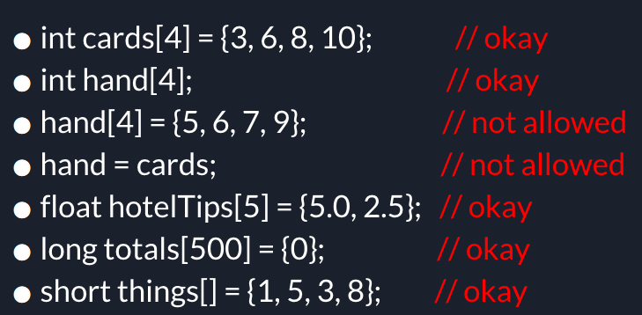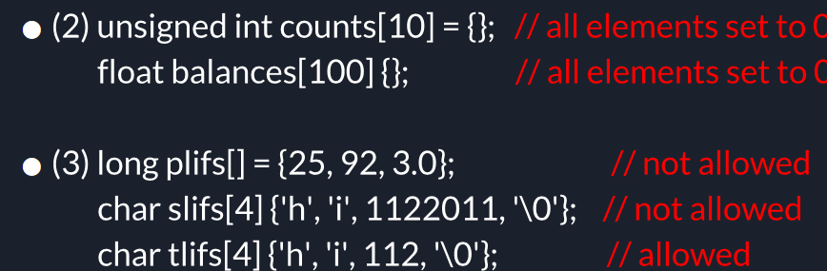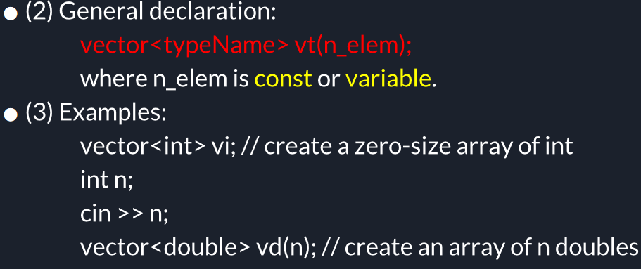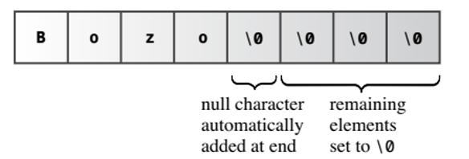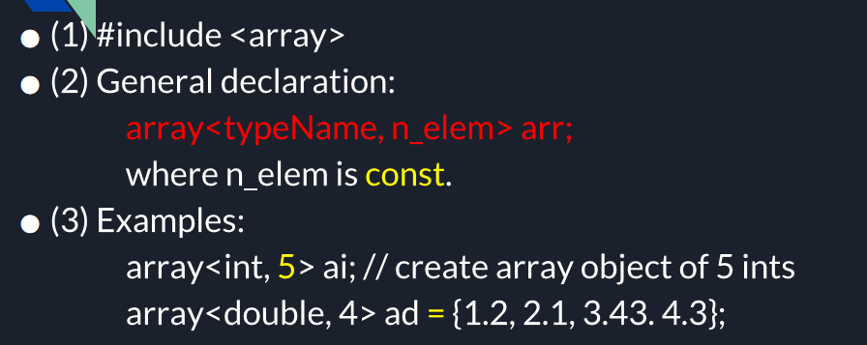

擅自修改为\0 则会直接被掐断

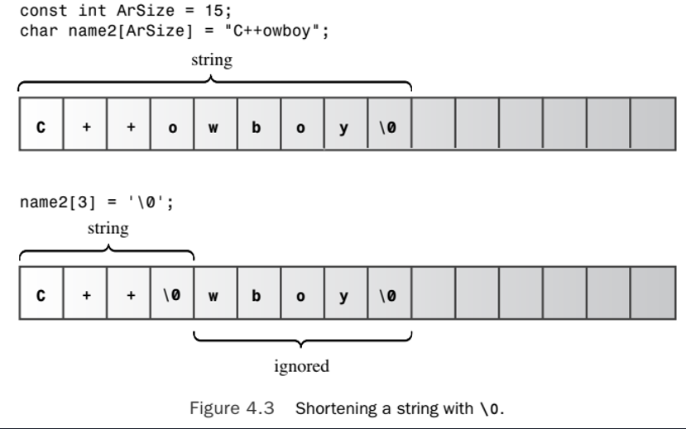

Cin cin.getline()

Cin:获取回车 OR空格

Cin.getline(name,ArSize) :获取一行 回车结束

非常重要！！！！！！！

